Мы против терроризма

Уважаемые друзья! 3 сентября наша страна отмечает День солидарности в борьбе с терроризмом. В третьем корпусе прошли мероприятия, направленные на формирование навыков безопасного поведения детей.

Воспитанники приняли участие в познавательных занятиях и беседах, где им доступно объяснили, что такое терроризм, какие разрушительные последствия он несет, и как важно быть бдительными. Особое внимание было уделено правилам поведения на улице, взаимодействию с незнакомыми людьми и действиям при обнаружении подозрительных предметов. В знак стремления к миру и спокойствию, дети создали белых голубей.

Для родителей были подготовлены информационные памятки «Нет терроризму!», чтобы и они могли обсудить эти важные вопросы со своими детьми.

Завершился этот день ярким конкурсом рисунков на асфальте под названием «Мирное небо над головой», где каждый ребенок смог выразить свое желание жить в мире и безопасности.
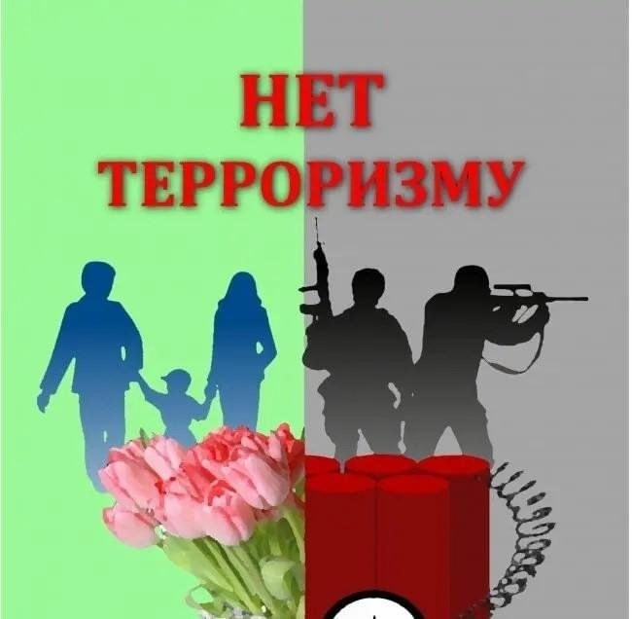
https://vk.com/wall-194110057_69814

